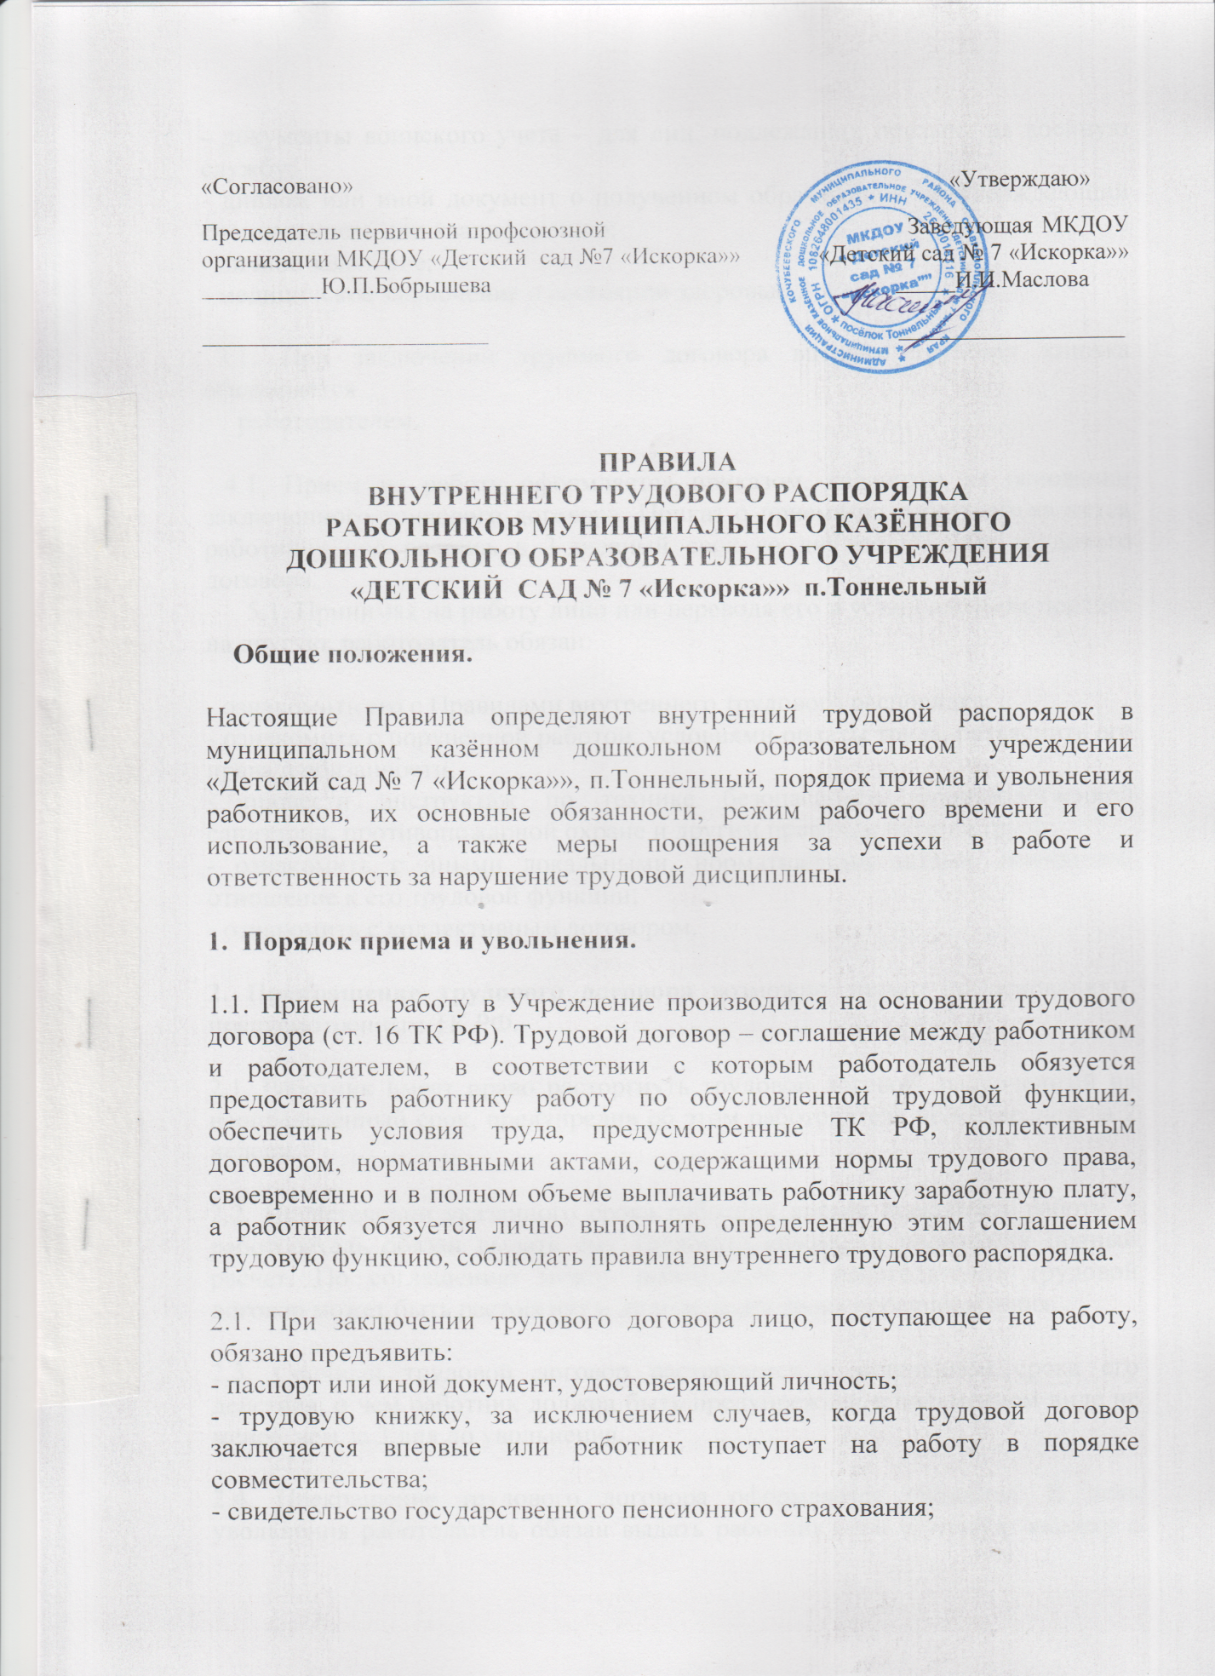

4.1. Прием на работу оформляется приказом, изданным на основании заключенного трудового договора. Приказ о приеме на работу объявляется работнику под роспись в 3-дневный срок со дня подписания трудового договора.
5.1. Принимая на работу лицо или переводя его в установленном порядке на другую, работодатель обязан:

- ознакомить его с Правилами внутреннего трудового распорядка;
- ознакомить с порученной работой, условиями оплаты труда, разъяснить его права и обязанности;
- провести инструктаж по технике безопасности, производственной санитарии, противопожарной охране и другим правилам охраны труда;
- ознакомить с иными локальными, нормативными актами, имеющими отношение к его трудовой функции;
- ознакомить с коллективным договором.

2. Прекращение трудового договора возможно только по основаниям, предусмотренным ТК РФ.

2.1. Работник имеет право расторгнуть трудовой договор, заключенный на неопределенный срок, предупредив об этом работодателя не менее, чем за 2 недели.

2.2. По истечении указанного срока работник вправе прекратить работу, а работодатель обязан выдать ему трудовую книжку и произвести полный расчет. По соглашению между работником и работодателем трудовой договор может быть расторгнут и до истечения срока предупреждения.

2.3. Срочный трудовой договор расторгается с истечением срока его действия, о чем работник должен быть предупрежден в письменном виде не менее, чем за 3 дня до увольнения.

2.4. Прекращение трудового договора оформляется приказом. В день увольнения работодатель обязан выдать работнику его трудовую книжку с внесенной в нее записью об увольнении и произвести с ним окончательный расчет.

2.5. Записи в трудовую книжку о причинах увольнения должны производиться в точном соответствии с формулировкой ТК РФ и со ссылкой на соответствующую статью, пункт. Днем увольнения считается последний день работы.

2.6. Работодатель отстраняет от работы (не допускает к работе) работника, появившегося на работе в состоянии алкогольного, наркотического, токсического опьянения, не прошедшего в установленном порядке обязательный предварительный и периодический медицинский осмотр, при выявлении в соответствии с медицинским заключением противопоказаний для выполнения работником работы, обусловленной трудовым договором, по требованиям органов и должностных лиц, уполномоченных федеральными законами и иными нормативными правовыми актами.

Работодатель отстраняет от работы (не допускает к работе) работника на весь период времени до устранения обстоятельств, явившихся основанием для отстранения от работы.

3. Основные права и обязанности работника.

3.1. Работники Учреждения обязаны:

добросовестно исполнять свои трудовые обязанности, соблюдать настоящие Правила, трудовую дисциплину, своевременно и точно выполнять распоряжения работодателя и непосредственного руководителя, использовать все рабочее время для производительного труда;
- неукоснительно выполнять правила охраны труда.Обо всех случаях травматизма незамедлительно сообщать администрации учреждения. Соблюдать правила противопожарной безопасности, производственной санитарии и гигиены. Незамедлительно сообщать руководителю о ситуации, представляющей угрозу жизни и здоровью людей, сохранности имущества работодателя;
- проходить в установленные сроки медицинский осмотр, соблюдать санитарные правила и нормы, гигиену труда;
- своевременно заполнять и аккуратно вести установленную документацию;
- нести ответственность за жизнь, физическое и психическое здоровье воспитанников, обеспечивать охрану их жизни и здоровья, соблюдать санитарные правила и нормы, отвечать за воспитание и обучение, выполнять требования медицинского персонала, связанные с охраной и укреплением здоровья детей, защищать их от всех форм физического и психического насилия;
- соблюдать этические нормы поведения на работе. Быть внимательными и вежливыми с членами коллектива Учреждения и родителями (законными представителями) воспитанников;
- сотрудничать с семьей по вопросам воспитания, обучения и оздоровления детей;
- качественно и в срок выполнять задания и поручения, работать над повышением своего профессионального уровня;
- поддерживать чистоту и порядок на своем рабочем месте, в служебных и иных помещениях, соблюдать установленный порядок хранения документов и материальных ценностей. Бережно относиться к имуществу работодателя и других работников;
- не использовать для выступлений и публикаций в средствах массовой информации сведений, полученных в процессе служебного пользования, распространение которых может нанести вред работодателю и его работникам.

3.2. Педагогическим и другим работникам запрещается:
- изменять по своему усмотрению расписание занятий и график работы;
- отменять, удлинять или сокращать продолжительность занятий и перерывов между ними.

3.3. Работники Учреждения имеют право:
- на самостоятельное определение форм, средств и методов своей педагогической деятельности в рамках воспитательной концепции Учреждения;
-определение по своему усмотрению темпов прохождения того или иного раздела программы;
- проявление творчества, инициативы;
- уважение и вежливое обращение со стороны администрации, воспитанников, родителей (законных представителей);
- моральное и материальное поощрение по результатам своего труда;
- повышение категории по результатам своего труда;
- совмещение профессий, должностей;
- получение рабочего места, соответствующего санитарно-гигиеническим нормам, нормам охраны труда, снабженного необходимым оборудованием, пособиями и иными материалами;
- обязательное медицинское страхование от несчастных случаев на производстве и профессиональных заболеваний в соответствии с федеральным законом;
- получение достоверной информации от работодателя, соответствующих государственных органов и общественных организаций об условиях и охране труда на рабочем месте, о существующем риске повреждения здоровья, а также о мерах по защите от воздействия вредных и (или) опасных производственных факторов;
- отказ от выполнения работ в случае возникновения опасности для жизни и здоровья вследствие нарушения требований охраны труда, за исключением случаев, предусмотренных федеральными законами, до устранения такой опасности;
- обеспечение средствами индивидуальной коллективной защиты в соответствии с требованиями охраны труда за счет средств работодателя;
- обучение безопасным методам и приемам труда за счет средств работодателя;
- профессиональную переподготовку за счет средств работодателя в случае ликвидации рабочего места вследствие нарушения требований охраны труда;
- запрос о проведении проверки условий и охраны труда на рабочем месте органами государственного контроля за соблюдением законодательства о труде и охране труда лицами, осуществляющими государственную экспертизу условий труда, а также органами профсоюзного контроля;
- обращение в органы государственной власти РФ, субъектов РФ и органы местного самоуправления, к Учредителю, а также в профессиональные союзы, их объединения и иные полномочные представительные органы по вопросам охраны труда;
- личное участие или участие через своих представителей в рассмотрении вопросов, связанных с обеспечением безопасных условий труда на его рабочем месте, и в расследовании происшедшего с ним несчастного случая на производстве или профессионального заболевания.

4. Основные обязанности работодателя.

4.1. Работодатель обязан:
- соблюдать законы и иные нормативные правовые акты, локальные акты, условия коллективного договора, соглашений и трудовых договоров;
- своевременно выполнять предписания государственных и контрольных органов;
- предоставлять работникам работу, установленную трудовым договором;
- обеспечивать безопасность труда и создавать условия, отвечающие требованиям охраны и гигиены труда;
- своевременно выплачивать в полном размере причитающуюся работникам заработную плату (10 и 25 числа каждого месяца);
- осуществлять обязательное социальное страхование работников в порядке, установленном федеральными законами;
- обеспечивать строгое соблюдение трудовой дисциплины;
- способствовать повышению работниками своей квалификации, совершенствованию профессиональных навыков;
- стремиться к созданию высококвалифицированного творческого коллектива работников, обеспечивать личностное развитие каждого воспитанника с учетом его индивидуальных особенностей, склонностей, интересов и состояния здоровья.

5. Рабочее время и время отдыха.

5.1. В соответствии с действующим трудовым законодательством РФ, для работников Учреждения устанавливается 5-дневная рабочая неделя. Нормальная продолжительность рабочего времени не может превышать 40 часов в неделю, для педагогических работников 36 часов в неделю. Выходные дни – суббота, воскресенье, праздничные дни. График работы работников учреждения утверждается работодателем по согласованию с профсоюзным комитетом Учреждения. Накануне праздничных дней продолжительность рабочей смены сокращается на 1 час.
5.2. Время работы административного персонала: с 8.00 до 15.12

Время работы воспитателей: с 7.00 до 17.00 – три дня,
перерыв – с 13.12 до 14.00,
выходной – 4-й день.

Время работы технического персонала с 8.00 до 16.12, перерыв на обед с 13.30 до 14.30.
Время работы работников пищеблока- с 7-00 до 13.00 и с 8.00 до 16.12, перерыв на обед с 13.30 до 14.30.
Работа сторожей производится по графику сменности. Помощники воспитателей должны приходить на работу за 10 минут до начала смены.

5.3. В соответствии со ст. 112 ТК РФ нерабочими праздничными днями являются:
- новогодние каникулы;
- 7 января – Рождество Христово;
- 23 февраля – День защитника Отечества;
- 8 марта – международный женский день;
- 1 мая – праздник Весны и Труда;
- 9 мая – День Победы;
- 12 июня – День России;
- 4 ноября – День народного единства.
Если праздничный день совпадает с выходным, то выходной день переносится на следующий после праздничного рабочий день.

В целях рационального использования работниками выходных и праздничных дней Правительство РФ вправе переносить выходные дни на другие дни.

5.4. Работа в выходные и нерабочие праздничные дни, как правило, запрещается. Привлечение к работе в эти дни допускается с письменного согласия работника с учетом мнения профсоюзного комитета.

5.5. Работникам предоставляются ежегодные отпуска с сохранением места работы (должности) и среднего заработка. Очередность предоставления оплачиваемых отпусков определяется ежегодно в соответствии с графиком отпусков, утверждаемых работодателем с учетом мнения профсоюзного комитета не позднее, чем за 2 недели до наступления календарного года. О времени начала отпуска работник должен быть извещен не позднее, чем за 2 недели до его начала. Отдельным категориям работников, предусмотренных федеральными законами, ежегодный оплачиваемый отпуск предоставляется по их желанию в удобное для них время.

5.6. Администрация Учреждения организует учет рабочего времени и его использования всеми сотрудниками Учреждения. В случае неявки на работу по болезни работник обязан срочно известить об этом администрацию учреждения, а также предоставить лист временной нетрудоспособности в первый день выхода на работу.

6. Поощрения за успехи в работе.

6.1. За успешное и добросовестное выполнение должностных обязанностей, продолжительную и безупречную работу, выполнение заданий особой важности и сложности и другие успехи в труде применяются следующие виды поощрений:

- объявление благодарности;
- единовременное денежное вознаграждение;
- награждение почетной грамотой;

6.2. Поощрения оформляются приказами, доводятся до сведения работника и заносятся в его личное дело.

7. Ответственность за нарушение трудовой дисциплины.

7.1. За совершение дисциплинарного проступка работодатель имеет право применить следующие взыскания:
- замечание;
- выговор;
- увольнение по соответствующим основаниям, предусмотренным ТК РФ.

7.2. До применения дисциплинарного взыскания работодатель должен затребовать от работника объяснение в письменной форме. В случае отказа работника дать указанное объяснение составляется соответствующий акт. Отказ работника дать объяснение не является препятствием для применения дисциплинарного взыскания. Дисциплинарное взыскание применяется не позднее 1 месяца со дня обнаружения проступка, не считая времени болезни работника, пребывания его в отпуске, а также времени, необходимого на учет мнения представительного органа работников. Дисциплинарное взыскание не может быть применено позднее 6 месяцев со дня совершения проступка, а по результатам ревизии, проверки финансово-хозяйственной деятельности или аудиторской проверки – не позднее 2 лет со дня его совершения. В указанные сроки не включается время производства по уголовному делу.

7.3. За каждый дисциплинарный проступок может быть применено только одно дисциплинарное взыскание. При наложении дисциплинарного взыскания должны учитываться тяжесть совершенного проступка, обстоятельства, при которых он совершен, предшествующая работа и поведение работника.

7.4. Приказ о применении дисциплинарного взыскания с указанием мотивов его применения предъявляется работнику под роспись в течение 3 рабочих дней со дня его издания. В случае отказа работника подписывать указанный приказ составляется соответствующий акт.

7.5. Дисциплинарное взыскание может быть обжаловано работником в государственной инспекции труда или органах по рассмотрению индивидуальных трудовых споров.

7.6. Если в течение одного года со дня применения дисциплинарного взыскания работник не будет подвергнут новому взысканию, то он считается не имеющим дисциплинарного взыскания. Дисциплинарное взыскание может быть снято до истечения 1 года со дня его применения работодателем по собственной инициативе, просьбе самого работника, ходатайству его непосредственного руководителя или профсоюзного комитета.

Правила внутреннего трудового распорядка полностью вывешиваются в учреждении в специально отведенном для информации месте.

